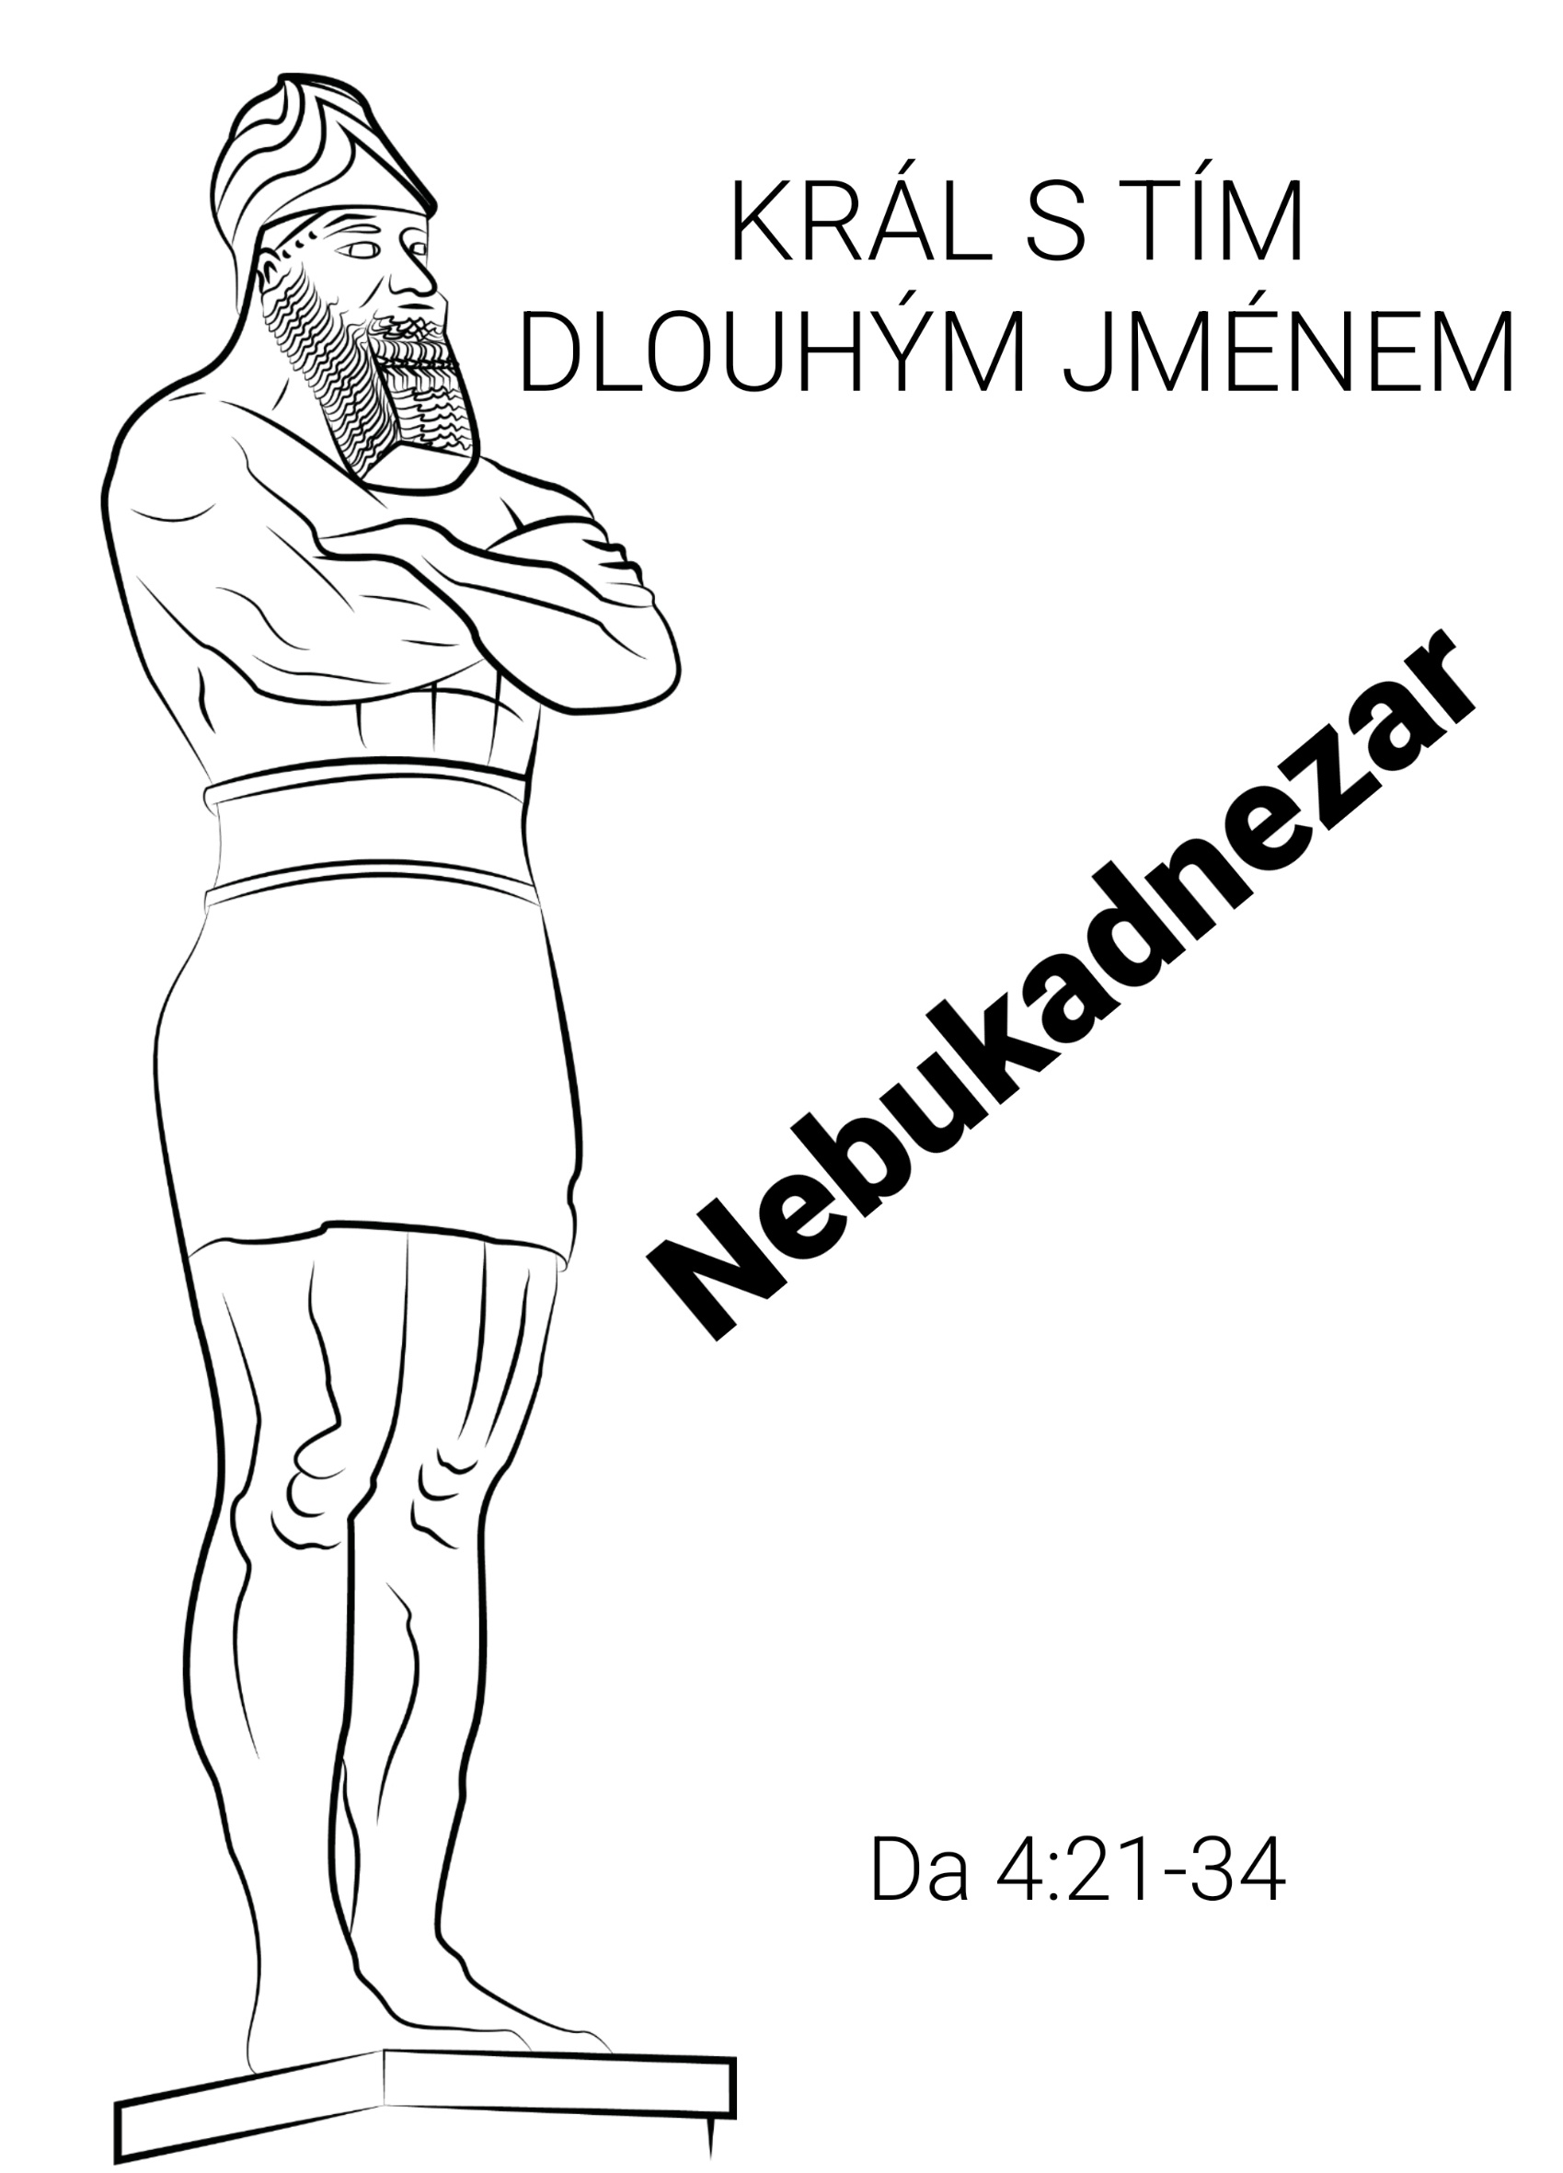

Král s TÍM dlouhým jménem

Da 4:21-34

Existuje příběh jednoho krále s dlouhým jménem. Žil před 2,5 tisíci lety. Pěkná řádka let. Krále Nebukadnesara. Příběh o 7 letech jeho života. 7 let duševní choroby, která způsobila změnu jeho smýšlení. Sedm let v izolaci. Internován v lese. Mimo lidská obydlí. Jako zvíře v rezervaci. Uzavřené oddělení mezi divou zvěří. Pomatený rozum. Blázen. Dnes by se po takových sedmi letech ke kralování už zpátky nedostal. Tehdy ale byla jiná doba. Tehdy měli úctu před bohy a proto dědičně a Bohem ustanoveného krále nesesazovali. Krále šlo tehdy pouze zavraždit. Ale ne sesadit. Byl králem doživotně a dědičně. Jenže král se zbláznil. Nemohli ho nechat vládnout. A tak byl vyhnán. Zemi spravovali satrapové. A čekalo se, co bude dál. Uzdraví se, neuzdraví? Teď žije v lesích. Pojídá rostliny, nestříhá si vlasy ani nehty. Co bude dál? Čeká se!

Je to smutné, co všechno se může stát. Ale proč s tím hned do Bible a do kázání? Je mnoho událostí i v našem životě, které se nestanou bez příčiny. I když ne vždy … Ježíš říká učedníkům: „Nehledejte vždycky příčinu za vším, co vás potká!“ To řekl proti tvrdě soudícím lidem, co si před nemocným odplivli se slovy: „Dobře ti tak, toto je důsledek tvého hříchu.“ … Nemusí být, řekl tehdy Ježíš ... Ale může, slyšíme z jiných částí Písma. Zákon setby a žně platí. Nemoc krále měla svou příčinu. Písmo ji u Nebukadnesara komentuje. A má to říz: “Dokud, Nebukadnesare, nepoznáš, že Nejvyšší má moc nad lidským kralováním, do té doby z tebe bude blázen”.

Ve starém Babylóně byla moc králů pro nás až nepochopitelná. Jedinkým výnosem rozhodli o vyhlazení celé skupiny obyvatel ve své zemi. Do jejich blízkosti se nemohlo vstoupit bez pozvání, z vlastní vůle. Za to byl automaticky trest smrti. Pokud ovšem král neudělal výjimku … Král mohl téměř všechno. Nebukadnesar byl navíc schopným králem. Rozhodl o velkolepých stavbách, dovedl do konce realizaci úchvatných zahrad a vodních projektů. Pořádal mohutná vojenská dobyvačná tažení. A když tak o tom všem teď přemýšlí, napadne ho: “No řekněte, nejsem já úžasný?” Biblický text popisuje jeho přemýšlení. Popisuje, co se tehdy v jeho hlavě odehrávalo a co se mu pak stalo. On sám to později po svém uzdravení nechal zapsat. Čteme: …a řekl si: "Zdali není veliký tento Babylón, který jsem svou mocí a silou vybudoval jako královský dům ke slávě své důstojnosti?" Daniel 4:27.

Tuto větu neslyšel nikdo z lidí. Ale Bůh ji slyšel. A nešlo jen o bláhová slova. Šlo o srdce krále, které se nastavilo tímto směrem. V té jedinké větě graduje jeho pýcha. „Bůh se pyšným protiví, pokorným však dává milost.“

1. “Dost toho za mnou zůstává!” Nebukadnesar měl jistě jinou startovací čáru než my. Neomezená moc, neomezené pracovní síly a neomezené finance. Nemůžeme se s ním rovnat co do velikosti věcí, které udělal, ale docela klidně se s ním můžeme rovnat co do schopností a nápadů, které měl. V rámci individuálních podmínek se i my podíváme zpět a lehce řekneme jako on: “Zdali není veliký tento můj Babylón, který jsem vybudoval …” Pohled uspokojení nad prací svých rukou je prvním stupněm pýchy, ale není ještě hříchem. Jde o to, komu v následující větě vzdáš čest a slávu. Nebukadnesar a jeho pýcha pokračuje do soběstřednosti.

2. "Zdali není veliký tento Babylón, který jsem svou mocí a silou vybudoval jako královský dům?" Tady jde o myšlenku: “svou mocí a svou silou”. Jak to, Nebukadnesare, že nevíš, že tu sílu, rozum a schopnosti ti daroval Nejvyšší? Král to nepoznává. Tak to u králů bývá. Ale nejen u králů … Člověk v určitém věku – třeba mladý kluk, v určitém stupni postavení – třeba v kruhu stejně schopných, neví, nepozná a nepřipustí si, čí je to moc, čí je to síla, čí moudrost a čí schopnosti, kterou ty úchvatné věci koná. Až groteskně tragická bývá nadutost mladých a ješitnost starých. Sebemenší kritiku berou jako útok na svou osobu.

Ne, ne, zdaleka to není jen Nebukadnesar, kdo tady dnes nevidí a neslyší nad slunce jasnou pravdu o Bohu, který dává, chrání a při životě drží rozum člověka. Rozum, který dokáže tak podivuhodné věci, o nichž Nebukadnesar nyní přemýšlí. Jenže Nebukadnesar vidí jen “svou sílu a svou moc”. A tak dochází k další fázi své pýchy v níž ovšem dochází Pánu Bohu trpělivost.

3. Nebukadnesar říká: "Zdali není veliký tento Babylón, který jsem svou mocí a silou vybudoval jako královský dům ke slávě své důstojnosti?" Podívejte se na závěr té jediné věty, ze které se vzápětí zbláznil. „Vybudoval jsem to vše ke slávě své důstojnosti!” Bůh však řekl:“Svou slávu nikomu nedám!” A Nebukadnesar vzápětí poznává komu patří jeho rozum. Kdo, že ho spravuje a kdo ho drží při zdraví. Král si postavil svůj pomník. Oslavil své jméno. A hledí na své velkolepé dílo. Je na to velmi hrdý a jeho čas dozrál k soudu. Po této fázi pýchy přichází Boží trest. Proč? Protože je to Bůh, který i mě i tobě dnes říká: ”Svou slávu nikomu nedám!”

To, co se přesně stalo, čteme v dalších verších: „Ještě to slovo bylo v ústech krále, když se snesl hlas z nebe: "Tobě je to řečeno, králi Nebúkadnesare: Tvé království od tebe odešlo. Vyženou tě pryč od lidí a budeš bydlit s polní zvěří. Dají ti za pokrm rostliny jako dobytku. Tak nad tebou uplyne sedm let, dokud zcela nepoznáš, že Nejvyšší má moc nad lidským královstvím a že je dává, komu chce." V tu hodinu se to slovo na Nebúkadnesarovi splnilo. Byl vyhnán pryč od lidí, pojídal rostliny jako dobytek, jeho tělo bylo skrápěno nebeskou rosou, až mu narostly vlasy jako peří orlům a nehty jako drápy ptákům.

Každý z nás je někde králem. Doma, v práci, ve svém a mezi svými. Každý z nás však dříve, či později musí poznat, že Nejvyšší má moc nad jeho královstvím. Komu stavíš pomník? Na koho ukazuje dílo tvých rukou? Koho oslaví to, co po sobě zanecháš? Tebe? Tvé jméno? A nebo Stvořitele? Jak dnešní den prožiji? Koho dnes oslavím?

A přeci tento příběh končí Boží milostí. I pro Nebukadnesara, který jej později dá písařům zapsat. Není to laciná milost. K pokoře se Nebukadnesar propracovával 7 dlouhých roků. Uprostřed lesů, sám, odloučen od lidské společnosti. Klesl na nejnižší možnou úroveň. Dostal se na roveň lesní zvěři. Často Pán Bůh člověku nějakým způsobem odejme jeho království. Jeho zdraví, sílu, rozum, aby poznal, nejen teoreticky, ale proměnou svého postavení, že Nejvyšší má moc nad jeho královstvím. Na dlouhých 7 let. Aby poznal, že Hospodin je Pánem. Bohu patří všechna sláva i čest. Nebukadnesarovi se v této škole mění nejen vzhled, ale také slovník. V jeho vlastním pozdějším zápisu čteme větu, kterou nad sebou uslyšel: „Tak nad tebou uplyne sedm let, dokud zcela nepoznáš, že Nejvyšší má moc nad lidským královstvím a že je dává, komu chce.“

To slůvko „zcela“ je zajímavé. Nestojí tam: „čekej, dokud nepřipustíš, že Bůh je tvým Pánem“, ale „dokud to zcela nepoznáš“. Sedmička je číslo plnosti. To znamená tak dlouho, dokud v proměně své mysli nepřijmeš, že Nejvyšší je tvým Pánem a Králem. Pán Bůh netouží po změnách našich názorů. On chce změny srdce.

Svědectví jednoho z nejmocnějších vládců světa končí slovy: "Když uplynuly ty dny, pozdvihl jsem já Nebúkadnesar své oči k nebi a rozum se mi vrátil. Dobrořečil jsem Nejvyššímu a chválil jsem a velebil Věčně živého, neboť jeho vladařská moc je věčná, jeho království po všechna pokolení. Všichni obyvatelé země jsou považováni za nic. Podle své vůle nakládá s nebeským vojskem i s obyvateli země. Není, kdo by mohl zabraňovat jeho ruce a ptát se ho: »Co to děláš?« Tou dobou se mi vrátil rozum a ke slávě mého království mi opět byla vrácena má důstojnost a lesk. Moje královská rada a hodnostáři mě vyhledali, opět jsem byl dosazen do svého království a byla mi přidána mimořádná velikost. Nyní tedy já Nebúkadnesar chválím, vyvyšuji a velebím Krále nebes. Všechno jeho dílo je pravda, jeho cesty právo. Ty, kteří si vedou pyšně, má moc ponížit." Daniel 4:31-34.

Kdo je Král nebes? Kdo je Král slávy? Je to Bůh, který se vzdal svého jediného Syna a poslal jej na tu největší periférie světa. Na kříž, na popraviště, do lidské nespravedlnosti a špíny. Jako bezdomovce a zločince, který umírá opuštěn všemi. Ale vědět to nestačí. Musíš se s ním setkat a setkávat. Musíš nejen připustit, ale „zcela poznat“ jeho moc a slávu. Změnit mysl a srdce. V tomto smyslu lze přijímat každé trápení života, jako otázku: „Komu patří sláva a čest?“ Amen

